1. Сформулировать **требования к качеству проекта** (сайта) - к каждой характеристике по ISO 9126.

**Функциональность**

*Функциональная пригодность:*

* Наличие всех заявленным в ТЗ функций
* Сайт должен быть доступен для пользователей, находящихся на территории Российской Федерации
* Сайт должен хранить данные пользователя на БД сервера

**Надежность**

*Устойчивость к отказам*

* Сайт должен быть устойчив к сбоям и ошибкам (если при выполнении запроса происходит ошибка, не происходит полное обрушение всей структуры сайта)

*Способность к восстановлению*

* Сайт должен сохранять статистику о действиях пользователях на сервере не реже, чем раз в час

*Соответствие стандартам*

* Безопасность сайта должна соответствовать ГОСТ Р 59162-2020

**Удобство использования**

*Понятность*

* Сайт должен иметь всплывающие подсказки, появляющиеся при наведении курсора на кнопку или значок и содержащие краткое описание их функций.
* На сайте должна быть реализована визуальная обратная связь: изменение цвета или анимация кнопок при наведении на них курсора, указывающая, что их можно нажимать.

*Удобство работы*

* Интерфейс сайта должен быть разработан в соответствии со стандартом Data Driven Design).

**Производительность**

*Временная эффективность*

* Сайт должен загружаться не более чем 1-2,5 секунд
* Сайт должен выполнять свои функции во время ожидаемого трафика (до 1000 пользователей одновременно)

*Эффективность использования ресурсов*

* Видимость веб-ресурса по семантическому ядру — процент аудитории, увидевшей ссылку в результатах выдачи поисковых систем по определённым ключевым словам, должен быть не менее 50%

**Удобство сопровождения**

*Удобство изменений*

* К сайту можно добавлять новые модули, не внося существенные изменения в старые модули

*Анализируемость*

* Сайт должен иметь техническую документацию (Руководство Оператора)

*Удобство проверки*

* Тестирование сайта по программе и методике испытаний не должно занимать дольше 1 рабочего дня.

*Стабильность*

* Сайт должен работать 24 часа в сутки и 7 дней в неделю, исключая дни, когда ведутся работы на сервере.

**Переносимость**

*Адаптируемость*

* Сайт должен быть совместим с устройствами трех типов: ширина экрана от 1200px; ширина экрана до 1200px и от 768px; ширина экрана до 768px и от 360px.
* Все функции сайта совместимы с браузерами Google Chrome, Microsoft Edge, Mozilla Firefox, Яндекс. Браузер, Opera, Vivaldi.

*Соответствие стандартам*

* Сайт должен соответствовать принципам кроссбраузерности: сохранить структуру, сохранить читабельность информации при изменении размеров экрана и смены темы браузера.

**Безопасность**

* Сайт должен использовать протокол HTTPS, для шифрования трафика между браузером и пользователем
* Сайт должен использовать шифрование при хранении пользовательских данных (телефон, электронная почта)
* Сайт должен быть защищен от уязвимости Cross-site Scripting (позволяет атакующему передать серверу исполняемый код, который будет перенаправлен браузеру пользователя)

1. Сформулировать **требования к функционалу одной заполняемой формы** (если такого макета не было - перед этим создать).

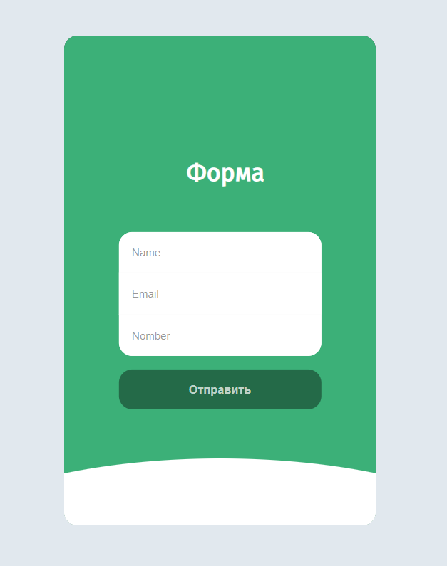

**Требования к функционалу заполняемой формы**

|  |  |  |
| --- | --- | --- |
| **Элемент** | **Тип** | **Требования** |
| Имя | editbox/поле ввода | 1. Обязательно для заполнения 2. Допустимые символы: буквы латинского алфавита и кириллица 3. Вводимые данные не должны превышать количество в 50 символов 4. Первый символ – заглавная буква латинского алфавита / кириллица |
| Электронная почта | editbox/поле ввода | 1. Обязательно для заполнения 2. Допускается использование следующих символов : буква латинского алфавита, цифры и символы "." и "@" 3. Количество символов от 6 до 51 4. Формат заполнения:   [userlogin@domenname.domen](mailto:userlogin@domenname.domen)  где : [userlogin](mailto:userlogin@domenname.domen) – уникальное имя почты пользователя(локальная часть),  @ - собака,  [domenname](mailto:userlogin@domenname.domen) – доменное имя почты,  [domen](mailto:userlogin@domenname.domen) – расширение доменного имени. |
| Телефон | editbox/поле ввода | 1. Обязательно для заполнения 2. Количество символов 5 – 10 3. Возможно использование символов: только цифры 4. Формат номера после ввода:   + 7<пробел> 988 709 99 02 |
| Кнопка "Отправить" | button | Состояние:   1. По умолчанию неактивна (серая) 2. Активна после заполнения всех полей формы (зеленая)   После нажатия:   1. При корректных данных – отправка сообщения на почту 2. При некорректных – сообщение об ошибке |

**Анализ требований к форме**

Какие из полей обязательные для заполнения?

Имеют ли поля ограничения по длине или по размерности (границы)?

Какие из полей имеют специальные форматы?

**Сценарий для популярной функции:**

Функция: Пункт переработки пластика

Предусловие: пользователь находится на главной странице сайта:

1. Действие: нажать кнопку «Пункты переработки». Результат: пользователь переходит на страницу «Пункты переработки».
2. Действие: нажать значок пункта переработки. Результат: появление окна информации о пункте переработки (Адрес, время работы, принимаемый на переработку материал).

**Набор тестовых данных**

* Каждое поле является обязательным для заполнения – необходимо проверить на заполнение
* Используем проверку форматов ввода и выполнения требований к вводимым данным для тех полей, где это требуется (поля телефона и электронной почты)
* Использовать EP, BVA, EG

**Выбор тестовых данных для каждого отдельно взятого поля**

|  |  |  |  |  |
| --- | --- | --- | --- | --- |
| **Поле** | **Техника теста** | **OK/NOK** | **Значение** | **Комментарий** |
|  | EP | OK | "Гитинамагомедгаджияв" | Имя длиной в 20 символов (не превышает максимальную длину в 50) |
|  | EP | NOK | "Porhvboaskrhfybhjsdxzmvtdyuighjdvtrybsogoxhrtklsbgodovotosok" | Имя диной в 60 символов (превышает максимальную длину в 50 символов) |
| name | EP | OK | "Anna" | Валидное имя, только буквы |
| BVA | NOK | "" | Поле имени пустое |
| EP | NOK | "Anna123" | Не валидное имя, содержит цифры |
| BVA | OK | "Ванермпктоануиршанпрмнегаоылквшесопнарвшеоампран" | Максимальная длина имени (50 символов) |
| EG | NOK | "каролина" | Используется строчная буква в начале имени |
| EG | OK | "Каролина" | Имя не содержит запрещенных символов и использует о |
| BVA | NOK | "MaximilianusMaximilianusMax..." | Больше максимальной длины (51 символ) |
| number | EP | OK | "1234567" | 7 цифр, значение в пределах от 5 до 10 |
| EP | NOK | "1234567892134" | 13 цифр, значение вне предела от 5 до 10 |
| BVA | NOK | "" | Поле номера не заполнено |
| EP | OK | "1234567890" | Валидный номер, только цифры |
| EP | NOK | "12345678901" | Не валидный номер, больше 10 цифр |
| BVA | OK | "1234567890" | Максимальная длина номера (10 цифр) |
| BVA | NOK | "12345" | Меньше минимальной длины (5 цифр) |
| EG | NOK | "+123-45-67" | Содержит дефисы и + |
| email | EP | OK | "[user1@example.com](mailto:user1@example.com)" | Соответствует стандарту заполнения |
| EP | NOK | "userexample.com" | Не валидный адрес, отсутствует '@' |
| BVA | OK | "[u@e.co](mailto:u@e.co)" | Минимальная длина (6 символ) |
| BVA | OK | "usernameusernameusernapgpdpfpjwysuvorgc,gjusk@x.r" | Максимальная длина (51 символа) |
| BVA | NOK | "@example.com" | Отсутствует локальная часть |
| EG | NOK | "rurwert@.dod" | Отсутствует доменное имя |
| EG | NOK | "rurwert@poyp." | Отсутствует доменное расширение |
| EG | NOK | "лятох@mail.com" | Используются символы кириллицы |
| BVA | NOK | “” | Поле почты пустое |

**Тест-кейсы**

**Позитивные тест-кейсы:**

**Тест-кейс №1: Регистрация пользователя c максимальной длиной имени**

**Предусловие:** Пользователь находится на форме регистрации PLASTICO.com.

**Шаги:**

1. Ввести " Ванермпктоануиршанпрмнегаоылквшесопнарвшеоампран " в поле имени.
2. Ввести "1234567890" в поле номера телефона.
3. Ввести "[user1@example.com](mailto:user1@example.com)" в поле электронной почты.

**Ожидаемый результат:** Все поля формы заполнены.

1. Нажать кнопку "Отправить".

**Ожидаемый результат:** кнопка активна (зеленая), при нажатии пользователь получает подтверждение на электронную почту.

**Тест-кейс №2: Регистрация с email, которое соответствует формату заполнения**

**Предусловие:** Пользователь находится на форме регистрации PLASTICO.com.

**Шаги:**

1. Ввести "Anna" в поле имени.
2. Ввести "1234567890" в поле номера телефона.
3. Ввести "[user@example.com](mailto:user@example.com)" в поле электронной почты.

**Ожидаемый результат:** Поля заполнены.

1. Нажать кнопку "Отправить".

**Ожидаемый результат:** кнопка активна, при нажатии пользователь получает подтверждение на электронную почту.

**Тест-кейс №3: Добавление максимального валидного номера телефона**

**Предусловие:** Пользователь находится на форме регистрации PLASTICO.com.

**Шаги:**

1. Ввести "Anna" в поле имени.
2. Ввести "1234567890" в поле номера телефона.
3. Ввести "[anna@example.com](mailto:anna@example.com)" в поле электронной почты.

**Ожидаемый результат:** Поля заполнены.

1. Нажать кнопку "Отправить".

**Ожидаемый результат:** кнопка активна (зеленая), при нажатии пользователь получает подтверждение на электронную почту.

**Тест-кейс №4: Регистрация с максимальной длиной email**

**Предусловие:** Пользователь находится на форме регистрации PLASTICO.com.

**Шаги:**

1. Ввести "Anna" в поле имени.
2. Ввести "1234567890" в поле номера телефона.
3. Ввести "uusernameusernameuse rnapgpdpfpjwysuvorgc,gjusk@x.r" в поле электронной почты.

**Ожидаемый результат:** Поля заполнены.

1. Нажать кнопку "Отправить".

**Ожидаемый результат:** кнопка активна(зеленая), при нажатии пользователь получает подтверждение на электронную почту.

**Тест-кейс №5: Регистрация с длиной имени в диапазоне от 1 до 50 символов**

**Предусловие:** Пользователь находится на форме регистрации PLASTICO.com.

**Шаги:**

1. Ввести "Гитинамагомедгаджияв в поле имени.
2. Ввести "1234567890" в поле номера телефона.
3. Ввести "usernameusernameusername@mail.ru" в поле электронной почты.

**Ожидаемый результат:** Поля заполнены.

1. Нажать кнопку "Отправить".

**Ожидаемый результат:** кнопка активна(зеленая), при нажатии пользователь получает подтверждение на электронную почту.

**Тест-кейс №6: Регистрация с именем, содержащим кириллицу**

**Предусловие:** Пользователь находится на форме регистрации PLASTICO.com.

**Шаги:**

1. Ввести "Каролина" в поле имени.
2. Ввести "1234567890" в поле номера телефона.
3. Ввести "usernameusernameusername@mail.ru" в поле электронной почты.

**Ожидаемый результат:** Поля заполнены.

1. Нажать кнопку "Отправить".

**Ожидаемый результат:** кнопка активна(зеленая) , при нажатии пользователь получает подтверждение на электронную почту.

**Тест-кейс №7: Регистрация с номером в диапазоне от 5 до 10 (минимальная и максимальная длина)**

**Предусловие:** Пользователь находится на форме регистрации PLASTICO.com.

**Шаги:**

1. Ввести "Anna" в поле имени.
2. Ввести "1234567" в поле номера телефона.
3. Ввести "usernameusernameusername@mail.ru" в поле электронной почты.

**Ожидаемый результат:** Поля заполнены.

1. Нажать кнопку "Отправить".

**Ожидаемый результат:** кнопка активна (зеленая), при нажатии пользователь получает подтверждение на электронную почту.

**Тест-кейс №8: Регистрация с именем, содержащим только символы латиницы**

**Предусловие:** Пользователь находится на форме регистрации PLASTICO.com.

**Шаги:**

1. Ввести "Anna" в поле имени.
2. Ввести "1234567890" в поле номера телефона.
3. Ввести "usernameusernameusername@mail.ru" в поле электронной почты.

**Ожидаемый результат:** Поля заполнены.

1. Нажать кнопку "Отправить".

**Ожидаемый результат:** кнопка активна(зеленая), при нажатии пользователь получает подтверждение на электронную почту.

**Негативные тест-кейсы:**

**Тест-кейс №9: Регистрация пользователя с цифрами в имени**

**Предусловие:** Пользователь находится на странице регистрации PLASTICO.com.

**Шаги:**

1. Ввести "Anna123" в поле имени.
2. Ввести "1234567890" в поле номера телефона.
3. Ввести "[anna@example.com](mailto:anna@example.com)" в поле электронной почты.

**Ожидаемый результат:** Поля заполнены.

1. Нажать "Отправить".

**Ожидаемый результат:** Система отображает сообщение об ошибке (поле name), пользователь не получает письмо на указанный адрес электронной почты

**Тест-кейс №10: Добавление номера телефона меньше минимального значения**

**Предусловие:** Пользователь находится на странице регистрации PLASTICO.com.

**Шаги:**

1. Ввести "Anna" в поле имени.
2. Ввести "123" в поле номера телефона.
3. Ввести "[anna@example.com](mailto:anna@example.com)" в поле электронной почты.

**Ожидаемый результат:** Поля заполнены.

1. Нажать "Отправить".

**Ожидаемый результат:** Система отображает сообщение об ошибке, пользователь не получает письмо на указанный адрес электронной почты

**Тест-кейс №11: Регистрация пользователя с пустым полем email**

**Предусловие:** Пользователь находится на странице регистрации PLASTICO.com.

**Шаги:**

1. Ввести "Anna" в поле имени.
2. Ввести "1234567890" в поле номера телефона.
3. Ввести "" в поле электронной почты.

**Ожидаемый результат:** Поле email не заполнено.

1. Нажать "Отправить".

**Ожидаемый результат:** кнопка не активна(серая), пользователь не получает письмо на указанный адрес электронной почты

**Тест-кейс №12: Регистрация пользователя с пустым полем number**

**Предусловие:** Пользователь находится на странице регистрации PLASTICO.com.

**Шаги:**

1. Ввести "Anna" в поле имени.
2. Ввести "" в поле номера телефона.
3. Ввести "user@example.com" в поле электронной почты.

**Ожидаемый результат:** Поле number не заполнено.

1. Нажать "Отправить".

**Ожидаемый результат:** кнопка не активна(серая), пользователь не получает письмо на указанный адрес электронной почты

**Тест-кейс №13: Регистрация пользователя с пустым полем name**

**Предусловие:** Пользователь находится на странице регистрации PLASTICO.com.

**Шаги:**

1. Ввести "" в поле имени.
2. Ввести "1234567890"" в поле номера телефона.
3. Ввести "user@example.com" в поле электронной почты.

**Ожидаемый результат:** Поле name не заполнено.

1. Нажать "Отправить".

**Ожидаемый результат:** кнопка не активна(серая), пользователь не получает письмо на указанный адрес электронной почты

**Тест-кейс №14: Регистрация пользователя с именем, начинающимся со строчной буквы**

**Предусловие:** Пользователь находится на странице регистрации PLASTICO.com.

**Шаги:**

1. Ввести "каролина" в поле имени.
2. Ввести "1234567890" в поле номера телефона.
3. Ввести "user@example.com" в поле электронной почты.

**Ожидаемый результат:** Поля заполнены.

1. Нажать "Отправить".

**Ожидаемый результат:** Система отображает сообщение об ошибке, пользователь не получает письмо на указанный адрес электронной почты

**Тест-кейс №15: Регистрация пользователя с номером, имеющим запрещенные знаки**

**Предусловие:** Пользователь находится на странице регистрации PLASTICO.com.

**Шаги:**

1. Ввести "Аnna" в поле имени.
2. Ввести "+123-45-67" в поле номера телефона.
3. Ввести "user@example.com" в поле электронной почты.

**Ожидаемый результат:** Поля заполнены.

1. Нажать "Отправить".

**Ожидаемый результат:** Система отображает сообщение об ошибке, шаблон применяется неверно, пользователь не получает письмо на указанный адрес электронной почты

**Тест-кейс №16: Регистрация пользователя с email, где отсутствует '@'**

**Предусловие:** Пользователь находится на странице регистрации PLASTICO.com.

**Шаги:**

1. Ввести "Аnna" в поле имени.
2. Ввести "1234567890" в поле номера телефона.
3. Ввести "uuserexample.com" в поле электронной почты.

**Ожидаемый результат:** Поля заполнены.

1. Нажать "Отправить".

**Ожидаемый результат:** Система отображает сообщение об ошибке, пользователь не получает письмо на указанный адрес электронной почты

**Матрица соответствия требований**

|  |  |  |  |  |  |  |  |  |  |  |  |  |  |  |  |  |
| --- | --- | --- | --- | --- | --- | --- | --- | --- | --- | --- | --- | --- | --- | --- | --- | --- |
|  | 1 | 2 | 3 | 4 | 5 | 6 | 7 | 8 | 9 | 10 | 11 | 12 | 13 | 14 | 15 | 16 |
| №1 |  |  |  |  |  |  |  |  |  |  |  |  |  |  |  |  |
| №2 |  |  |  |  |  |  |  |  |  |  |  |  |  |  |  |  |
| №3 |  |  |  |  |  |  |  |  |  |  |  |  |  |  |  |  |
| №4 |  |  |  |  |  |  |  |  |  |  |  |  |  |  |  |  |
| №5 |  |  |  |  |  |  |  |  |  |  |  |  |  |  |  |  |
| №6 |  |  |  |  |  |  |  |  |  |  |  |  |  |  |  |  |
| №7 |  |  |  |  |  |  |  |  |  |  |  |  |  |  |  |  |
| №8 |  |  |  |  |  |  |  |  |  |  |  |  |  |  |  |  |
| №9 |  |  |  |  |  |  |  |  |  |  |  |  |  |  |  |  |
| №10 |  |  |  |  |  |  |  |  |  |  |  |  |  |  |  |  |
| №11 |  |  |  |  |  |  |  |  |  |  |  |  |  |  |  |  |
| №12 |  |  |  |  |  |  |  |  |  |  |  |  |  |  |  |  |
| №13 |  |  |  |  |  |  |  |  |  |  |  |  |  |  |  |  |
| №14 |  |  |  |  |  |  |  |  |  |  |  |  |  |  |  |  |
| №15 |  |  |  |  |  |  |  |  |  |  |  |  |  |  |  |  |
| №16 |  |  |  |  |  |  |  |  |  |  |  |  |  |  |  |  |

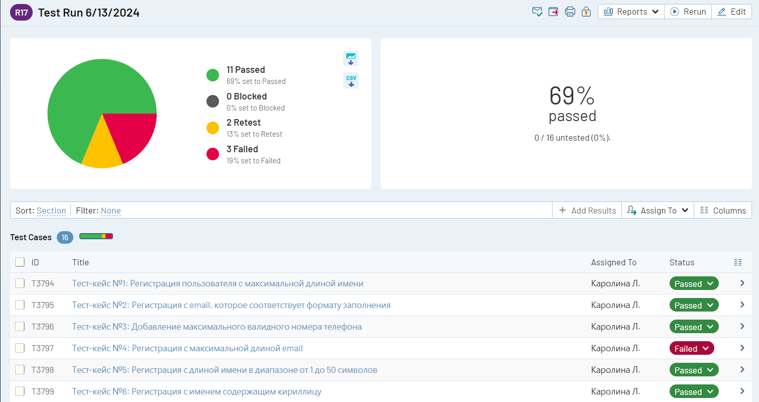

**Вывод:**

Вывод: результаты тест-кейсов на сайте Test-rail: 11 – passed, 3 – failed, 2 – retest. Процент покрытия тест-кейсов 35 %.